**Al Ahd School**

**Fifth Grade**

**فهم المقروء Reading Comprehension –**

أمامك صفحة من جريدة للأولاد. اقرأها ثمّ أجِبْ باللّغة الإنجليزيّة عن الأسئلة.

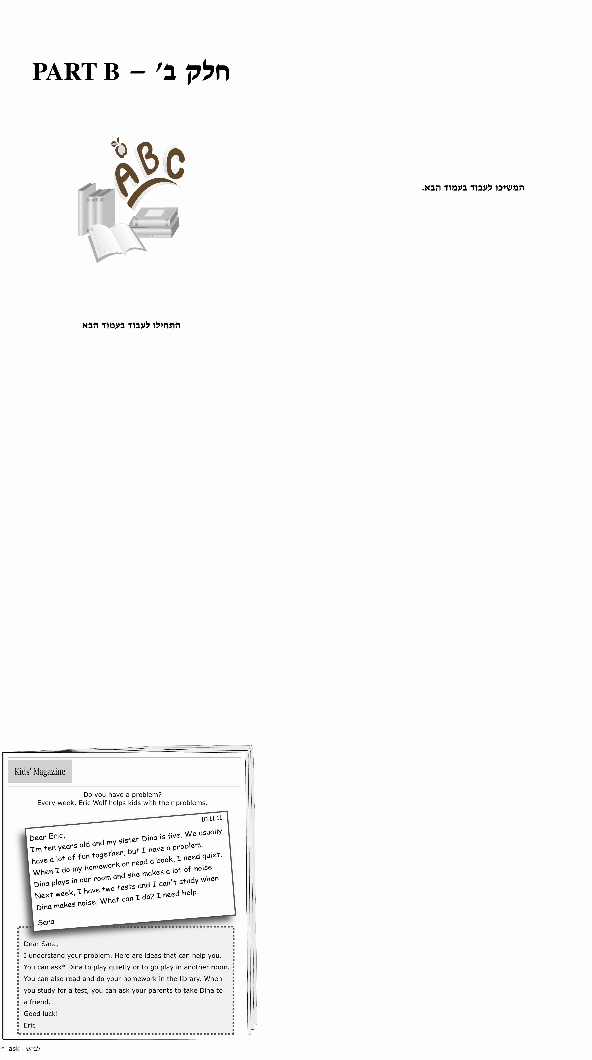

problem مشكلة study يدرس

together معاَ

noise ضجة

أجِبْ باللّغة الإنجليزيّة عن السؤال.

1. How old is Sara?

اختَر الإجابة الصحيحة لإكمال الجملة.

2. Sara needs quiet to ___.

a⬜ go to sleep

b⬜ read to Dina

c⬜ study for tests

d⬜ talk with a friend

اختَر الإجابة الصحيحة.

3. What did Sara write?

a⬜ an ad

b⬜ a letter

c⬜ a story

d⬜ an invitation

4. Eric gives Sara some ideas. Write one idea Eric gives Sara.

أريك يعطي ساره بعض الافكار.

أكتب فكرة واحدة اقترحها اريك لساره.

|  |  |
| --- | --- |
| 5. Tick (✓) **Yes** or **No** next to each sentence according to what you read. | 5. بجانب كلّ جملة، ضَع إشارة ✓  تحت **نعم** أو **لا** بحسب ما قرأْتَه. |

|  |  |  |  |
| --- | --- | --- | --- |
|  | | **Yes** | **No** |
| a. | Dina and Sara usually have a good time together. |  |  |
| b. | Dina plays quietly in her room. |  |  |
| c. | Sara and Dina study together. |  |  |
| d. | Eric is Sara's teacher. |  |  |
| e. | Sara has two tests next week. |  |  |